**深度系统（Deepin Linux）U盘安装教程**

同其他操作系统的安装一样，深度系统（[Deepin Linux](http://tangwumo.com/tag/deepin-linux" \o "查看与 Deepin Linux 相关的文章" \t "_blank)）同样可支持光盘安装、U盘安装和硬盘安装。只是目前，光盘已逐渐不再使用，组装电脑的时候光驱也不再标配，而且下载的镜像还要刻盘，实在麻烦，所以光驱安装系统已经不再是系统安装的首选了。而硬盘安装也需要写引导，对于新手来说也有难度，弄不好还会损坏硬盘数据，因此通常也不用这个方法。所以目前无论装什么系统，首选都是用U盘安装，对于深度系统（Deepin Linux）也是一样，本文草根分享用U盘安装深度系统（Deepin Linux）的教程。

首先在深度系统（Deepin Linux）的官网下载安装镜像。准备好一个U盘，系统镜像约2.2G，所以U盘的容量应该不小于这个空间，保持至少3G以上。

镜像下载完成后打卡镜像，在Windows8和Windows10中可以直接双击打开，在Windows7以下的系统中则需要借用虚拟光驱加载后才能打开，可以用UltraISO，百度下一大堆。

打卡镜像就可以看到里面有个U盘标志的可执行程序DEEPIN\_B.EXE，这是深度启动盘制作工具，运行这个文件，并将U盘插入到电脑中。

[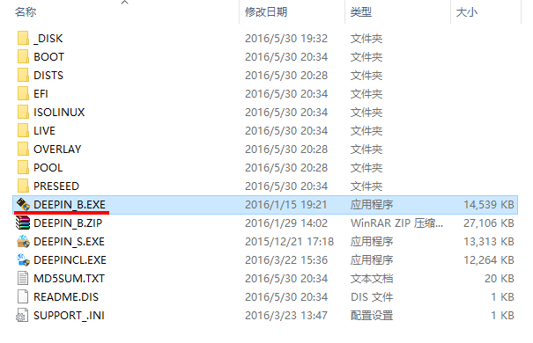](http://tangwumo.com/wp-content/uploads/2016/08/%E5%BE%AE%E4%BF%A1%E6%88%AA%E5%9B%BE_20160825205638.png)

深度启动盘制作工具

运行DEEPIN\_B.EXE文件后弹出深度启动盘制作工具分别点击光盘和U盘，选择对应的镜像和U盘。此处光盘就选刚刚在官网下载的深度系统（Deepin Linux）镜像，而U盘则选择已插入电脑的准备用于做启动盘的U盘。

[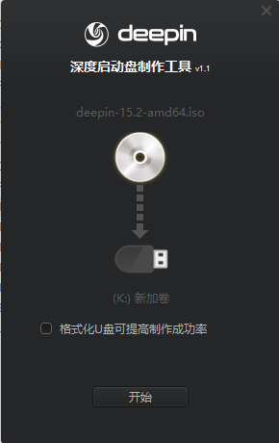](http://tangwumo.com/wp-content/uploads/2016/08/%E5%BE%AE%E4%BF%A1%E6%88%AA%E5%9B%BE_20160825205938.png)

深度启动盘制作工具界面

选择后点开始便可开始制作启动盘，非常简单，和在U盘中做PE系统一样，甚至更简单一些。草根建议在开始前勾选格式化U盘可提高制作成功率的选项，同时，更需要提前备份好U盘里面的数据，以备不测。

[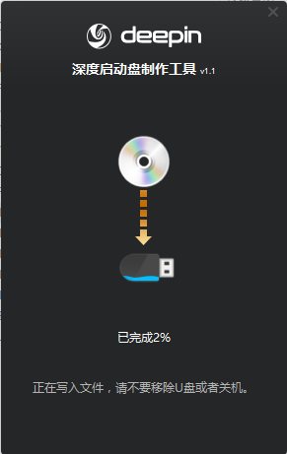](http://tangwumo.com/wp-content/uploads/2016/08/%E5%BE%AE%E4%BF%A1%E6%88%AA%E5%9B%BE_20160825210016.png)

深度启动盘制作工具写入镜像

大约两三分钟的时间，深度系统（Deepin Linux）的系统安装U盘就已经制作妥当了，重启电脑正式进行深度系统（Deepin Linux）的安装。

[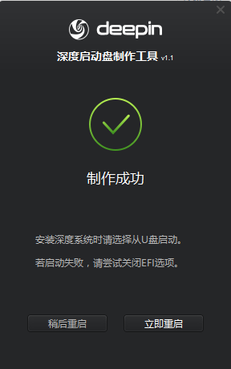](http://tangwumo.com/wp-content/uploads/2016/08/%E5%BE%AE%E4%BF%A1%E6%88%AA%E5%9B%BE_20160825210231.png)

深度启动盘制作工具写入镜像成功

重启后选择从U盘启动，这个应该都会把，如果不会先百度，后请留言，人多的话，草根再出一篇从U盘启动的教程。

电脑已经从U盘启动，停在了一个界面，需要做选择，但只看到了一个选项，草根实在不懂得这个选择窗口的意义，直接回车后进行下一步的安装。

剩余的安装步骤和在虚拟机上安装深度系统（Deepin Linux）一模一样，就不再累述了，可以点击这里看[深度系统（Deepin Linux）在虚拟机的安装教程](http://tangwumo.com/deepin_linux%e8%99%9a%e6%8b%9f%e6%9c%ba%e5%ae%89%e8%a3%85%e6%95%99%e7%a8%8b.html" \t "_blank)。

相比在虚拟机安装，用U盘安装深度系统（Deepin Linux）还需要注意以下事项：

1、选择安装分区的时候一定要注意别选错，否则系统崩溃事小，数据丢失事大；

2、如果主板默认是EFI模式，安装盘一定是GPT格式，并在选择分区的时候进入高级选项勾选EFI，否则系统安装后将无法引导。